Que es JavaScript: lenguaje interpretado,

Orientado a objetos,

Débilmente tipado: java script asume que puede pasar operaciones con número y texto

y dinámico= se deben compilar para que corra

Es un lenguaje interpretado, corre línea por línea

v8 es compilador y con el código genera árbol de palabras claves, luego interpreta el código o mejora el código y luego lo genera código binario y lo envía al navegador.

Forwards si sale una nueva versión de un lenguaje de programación, en ese momento s e puede utilizar. Java Script no es FORWARDS

JS BACKWARDS COMPATIBLE: todas las nuevas versiones de JS no se pueden utilizar en ese momento, se deben estandarizar con la w3c. Luego de ser estándar,. Par utilizar las nuevas versiones como babel, es un compilador de las nuevas versiones.es una buena práctica, babel toma la versión nueva y la traduce en la anterior.

Video 3: componentes a trabajar

Datos que guardamos en memoria y tareas o funciones que haremos con esa información.

Typeof sirve para saber qué tipo de texto se ingresa .. string. Numero, boleano.

Undefined, significa “no se qué tipo de valor es”

VALORES

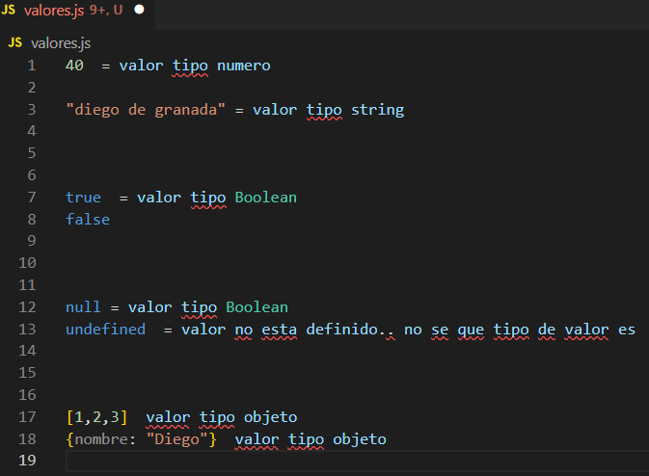

VIDEO 4 = VARIABLES (var) es la representación de algún lugar en memoria que nos reservamos para guardar un valor.

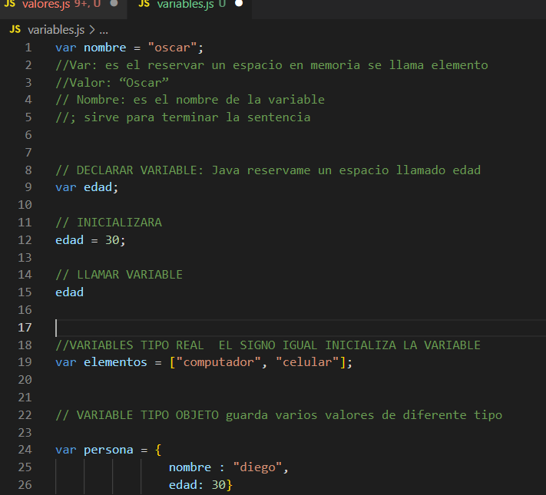

Video 5 = FUNCIONES: son conjuntos de sentencias para generar acciones con los valores guardados en variables. Las funciones son tareas.

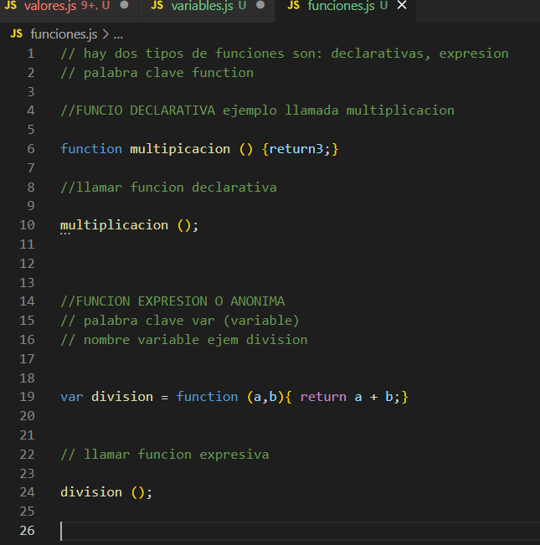

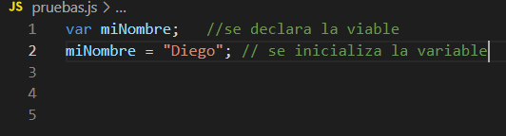

También se puede

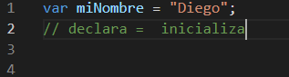

Console.log nos permite imprimir

Curso HTML Y CSS: 56 videos completos, pendientes 0

Certificación: en proceso.

Tareas realizadas en clase: alojadas en el repositorio de Git

Curso actual: Curso básico de JAVASCRIPT

Video actual: 4 de 30

Trabajo a desarrollar 14 de marzo 2023: continuar con video 5 en delante de JAVASCRIPT

Tareas realizadas en clase: alojadas en el repositorio de Git

8:17 am console log. Sirve para imprimir en consola.

Ejemplo función declarativa sirve para automatizar una frase y llamar a la base de datos y que cada registro inicie con esa palabra

La función es una tarea

Se llama: saludarEstudiantes

Parámetro: estudiantes se parece a una variable y no tiene valor definido

Dentro de la función lleva console log

Funtion saludarEstudiantes(estudiante) {console.log(estudiante);

saludarEstudiantes(“Diego”);

Diego

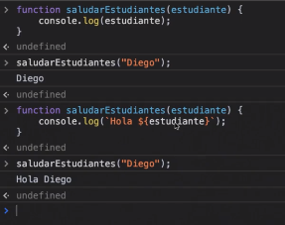

Return : sirve para que nos retorne el resultado

Function suma (a,b) {var resultado =a+b;}

return

Resumen video 5:

Hay dos funciones declarativas y de expresión

En las declarativas se utiliza la palabra function al inicio

Function saludar (nombre) {console.log (´hola ${nombre}´); }

Saluda (´Diego´);

Expresion de función

Se inicia con var y sirve para generar una variable que guardara una función anónima.

Var nombre = function (nombre){console.log(´Hola${nombre}´)}

Nombre (´Diego´);

Se regresa con return.

Con las funciones declarativas se llama la función antes que sea declarada

Con las funciones de expresion se debe declarar primero y después mandarla llamar

Video 7: ejercicio

Video 8: Scope:

Es la posibilidad de acceso a una variable, se puede acceder de local a global.

Scope global existen todas las variables funciones se inicia en el navegador (ejemplo son los humanos)

Scope local es un pequeño universo que existe en el scope global: solo lo que esta dentro e la función (ejemplo son las ormigas)

Lo de global no accede a loca

Video 8: Hoisting es cuando las variables y las funciones se declaran (se procesan) antes que se procese el código. Sirve con var y funtion son las clásicas la nueva versión de 6 para bajo son const y letf

El hosting es un error, cuando llamamos una variable, antes de declarar e inicializar

Pero java la declara e inicializa por difull como undefined la variables.

Todas las funciones se deben primero declara las funciones en las primeras líneas

Video 10: Coerción la forma de cambiar un tipo de valor a otro ejemplo

Valor tipo numero ……….. se cambia a ………… valor tipo streem

Coerciones implícitas el lenguaje ayuda y cambiar tipo de valor a otro automático

En el siguiente ejemplo el + concatena y suma a 47

Con el * lo multiplica y resulta numero

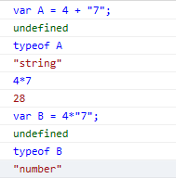

Coerciones explicitas nosotros obligamos al cabio del tipo de valor

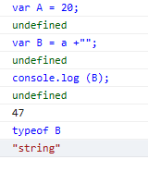

Convertir el numero 20 de number a estring sin cocatenar +

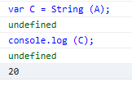

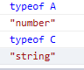 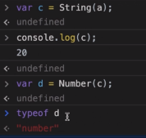

Video 11 Condicionales = valores verdaderos o falso

Con boolean se puede identificar el tipo de valor.

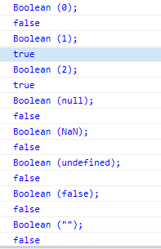

Verdaderos

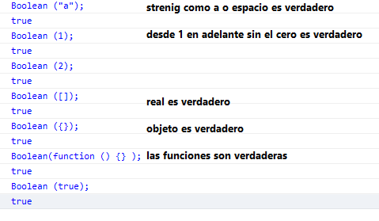

Video 12: OPERADORES:

**De Operación o binarios** es un operador generando algo entre dos variables

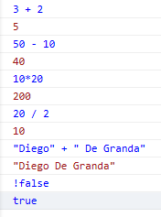

**De asignación**

el = asigna un valor

para comparar es == sirve para comparar únicamente el valor

= = = compara sirve para comparar el valor y también el tipo

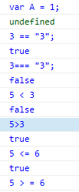

**De valores:**

SI A es verdad && B es verdad se va cumplir la condición si una de las dos es falsa no se cumple.

Carácter de negación o llamado o

Si A o B es verdadero se cumple la condición sucede algo.



**Caracteres para usar con variables sirve para incrementar algún valor de numero por uno ++**

**O +=2 por dos**

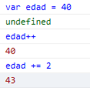

**Operación asignación y comparación**

**Operardor de residuo % 21%5 // 1 devuelve el residuo de una operación y sirve para saber los múltiplos de cualquier numero o si un número es par.**

**Operador de concatenación sirve para unir dos o más string**

**Hola + platsi = hola platzi**

**Operardor de incremento (++) y decremento (--)** consiste en aumentar o disminuir una unidad a una variable, respectivamente, se puede emplear antes y después de la variable.

Variable ++

Variable –

++variable -- variable

**Ojo** si si esta antes el valor variable aumenta y devuelve el valor actual, si esta después el valor de la variable aumenta, pero no devuelve el valor anterior.

var A = 3

var B = 3

console.log(a++) //3

console.log (++b) // 4

console.log (a) // 4

console.log (b) // 4

operador de asignación = consiste en asignar un valor a una variable

var saludo = “hola mundo”

operador de asignación combinada, en ciertos casos reasignara la misma variable mas otro valor , esta variable puede utilizarce como acumuladores o contadores.

Var contador = 1

Contador = contador +1

Conador = contador +1

Console.log (contador) //3

OPERADORES DE COMPARACION compra dos o más valores y devuelve un valor lógico

OPERADOR DE IGUALDAD POR VALOR: (==) compara dos variables solamente por su valor 3 string y 3 valor son iguales

OPERADOR IGUALDAD POR VALOR Y TIPO DE DATO: (===) compara dos variables por valor y tipo de dato 3 string y 3 no son iguales.

Video 14: LAS CONDICIONALES

If si algo es verdad if ( true ){ console.log “hola);

Sirve para validar dos o mas cosas

Si algo es verdaero generamos algo, de lo contario si con Else if, y si ninguna es verdadera pasa a else.

Si la primera condición No es verdad, se puede validar la segunda hasta 5 y si no se pasa al else.

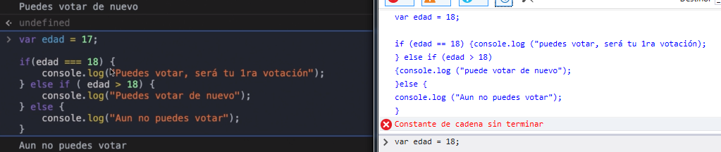

OPERARDOR TERNARIO:

Sirve para definir una condición el resultado cuando se cumple y cuando no se cumple, en una sola línea.

sirve para generar el if y el else en una sola línea.

Sintaxis

 condition ? true : false;

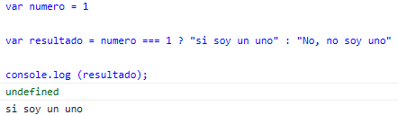

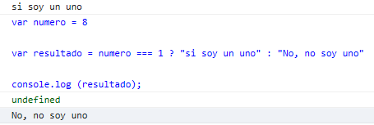

VIDEO 15: SWITCH sirve para validar casos,

Cuando se tenga grandes líneas de código utilizando el if, es el momento adecuado de utilizar el switch.

El switch no es tan uso.

Si el caso se cumple entra el break

Default es el negativo

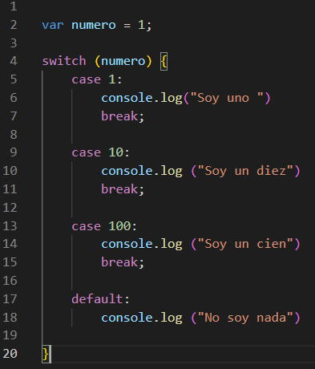

Video 16 ejercicio

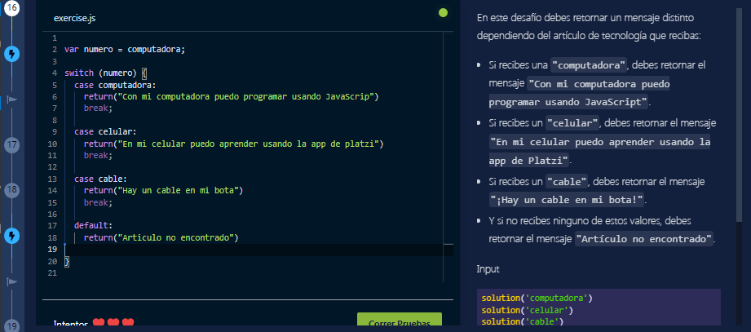

Walter hoy realice: 14 marzo 2023

Certificación de Curso HTML Y CSS

Walter, hoy en el cursó vi:

Que es una función declarativa y anónima

Que es el Scope global y local

Hosting con var y con funciones

Que es la coerción explicita y la implícita

Valores verdaderos o falsos (truthy y falsy)

Operador de asignación, comparacion y artimeticos

Condicionales if, else, else if

Switch

15 marzo 2023

Video 17: S [ ] se usan corchetes, estructura de datos o lista de datos tipo objeto es un valor que guarda mas valores adentro, y estos pueden ser numero, valores, objetos, arrays

Los objetos se identifican con { }

Los Arrays se identifican con [ ]

P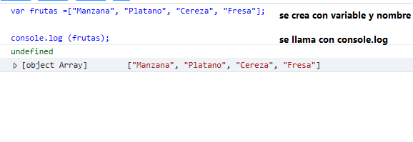

Para saber cuantos elementos tiene console.log (nombre variable .length)

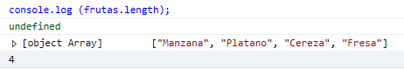

Para acceder al elemento que se encuentra adentro del Array, se debe escribir entre corchetes el numero que le corresponde

OJO siempre el 0 corresponde al primer elemento

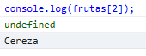

Los array´s cuenta con 2 metodos

**Meotodo 1 push** : Sirve para agregar más elementos y lo envía al final de la línea que se encuentra

Sintaxis: var masfrutas = frutas.push (“uvas”)

Var masfrutas = frutas.push (“Uvas”);

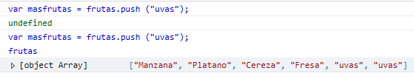

**Método 2 pop elimina un elemento del Array**

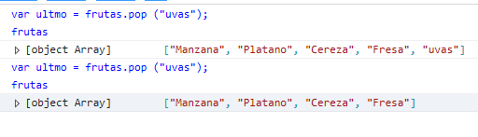

**Método 3 unsihft** sirve para ubicar el elemento en la primera posición en el Array.

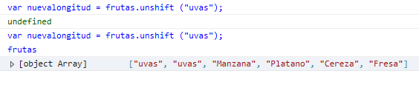

**METODO 4 sihft** sirve para eliminar el elemento que esta al inicio

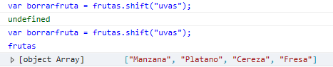

**METODO 5 indexOF** saber la posición con el nombre

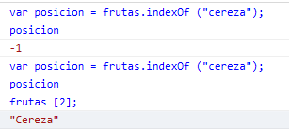

Video 18 loops o ciclos es repetidor de tareas específicas hasta que deje de ser verdad

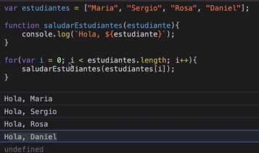

Video 19 loops for

Video 20 loop while

Video 21 reto rescata al estudiante

Video 22 Objetos

Video 23 **Función constructora**

Sirve para generar un templet de un objeto para automatizar

Function nombre auto (propiedades marca, modelo, annio) {

This.marca = marca;

This.modelo = modelo;

This.annio = annio;

}

Nuevo objeto

Var autoNuevo = new auto(“Tesla”, “model 3”, 2020);

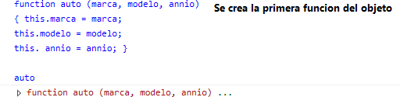

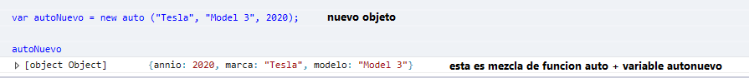

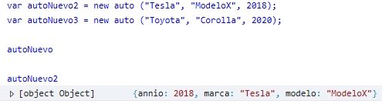

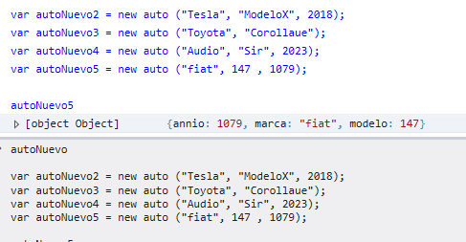

Video 25 métodos de recorrido de Arrays para objetos

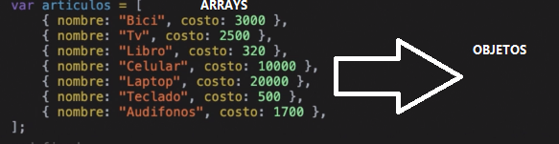

METODO 1 FILTER: sirve para validar o filtrar si algo es verdadero o falso, el filtrer general un nuevo Arrays filtra cosas especificas

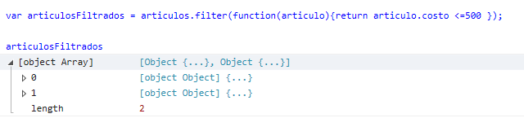

METODO 2 MAP sirve para buscar el nombre de ciertos artículos

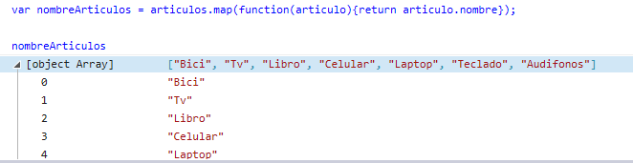

Video 26 METODO FIND ayuda a encontrar algo dentro del arrays de búsqueda en este caso algún artículo.

Genera un nuevo Arrays, y utiliza verdadero y falso, si existe lo presenta, sino lo devuelve.

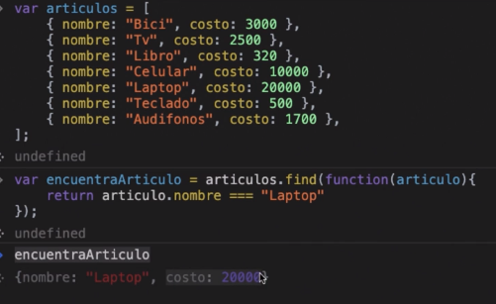

METODO forEach no genera un nuevo Arrays, si genera un filtrado sobre el Arrays original y regresa cosas este es clave para filtrar

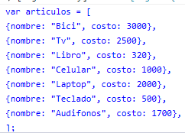

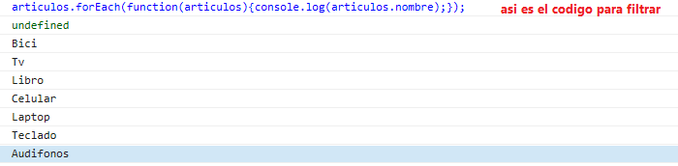

METODO some : genera una arrayl, regresa un verdadero o falso, solo regresa, regresa si la condición es verdadera o falsa. Solamente.

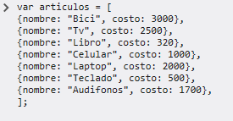

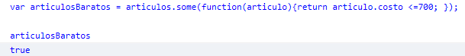

Walter hoy realice: 15 marzo 2023

Walter, hoy en el cursó vi:

Que es una Array

Loop o ciclos for

Loops: while

Que es Objects

Para qué sirve la función constructora

Métodos de Arrays

Cuáles son los métodos de recorrido para Array para objetos

Que es el método find y forEach

Como se elimina elementos de un Array

Video 27 resumen

Método .push () agregar uno o mas elementos al final de un Array ejem numeros

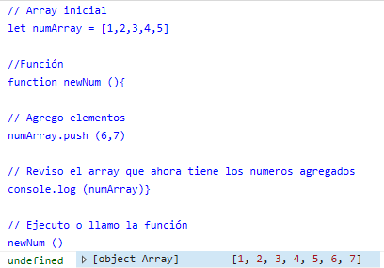

Método .push () agregar uno o mas elementos al final de un Array ejem texto

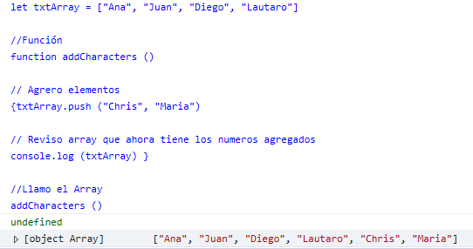

Para eliminar el primer elemento utilizamos el .shift ()

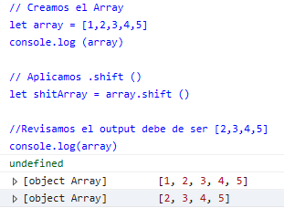

Para eliminar el último elemento utilizamos .pop ()

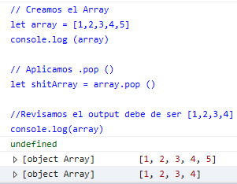

Video 28: prueba

Video 29: recomendación curso fundamentos de JS

Video 30: examen

Que ese una aray

Es una estructura de datos tipo objeto

Que resultado podría esperar de 4==”4” true

Es correcta la siguiente sentencia

Switch false …. NO

Cuales son los tipos de scope

Global y local

1=”1” error sintax

Que es una variable

Error es una estructura de datos de tipo objeto

Que podemos esperar al llamar al método .pop()

Borrar el ultimo elemento de mi array.

Que resulta 6===”6”

False

Que método llamaríamos para saber el index de un elemento de mi Array

Indexof()

Como se le conoce a la siguiente sentencia

Var nombre;

Error variable

Por que decimos que js es un lenguaje dinamico

Error por que es un lenguaje que corre en tiempo de compilación

Como se llama ejemplo funciones function myfuntion ()

Error inicializar una función

Como podemos crear notas o comentarios js

//

Como se llama el siguiente ejemplo var myfunction = function

Error función declarativa

Como se le conoce a la siguiente sentencia nombre = “Diego”

Error Declara una variable

Que significa coerción JS

Es el proceso de convertir el valor de un tipo a otro

Que es el hoisting en JS

Es cuando las declaraciones de variable y funciones se procesan antes de ejecutar cualquier codigo